Классный час «По страницам любимых книг»
Цели: привить любовь к книге, формировать интерес к чтению, учить бережному отношению к книге.
Выставка книг и рисунков к прочитанным книгам.
Класс делится на три команды. Каждая команда придумывает название, эмблему, девиз.
Книголюбы: «Кто много читает, тот много знает». Эрудиты: «Ученье – свет, а не ученье – тьма». Любознательные: «Книга – источник знаний».

Учитель: Дети, сегодня наше мероприятие посвящено нашему другу – книге. Ведь книга – источник знаний.
Ученик: Мы дружны с печатным словом.
Если б не было его,
Ни о старом, ни о новом
Мы не знали б ничего.
Ученик: Книга про все нам расскажет,
Книга все нам покажет:
Почему садится солнце,
Где прибой о берег бьется,
Где тепло, а где мороз
Листья все смахнул с берез.
Если книгу прочитаешь,
Знаний множество получишь,
Лучше Родину узнаешь
И сильней ее полюбишь.
Учитель: Великий русский писатель Максим Горький писал: «Когда у меня в руках новая книга, я чувствую, что в мою жизнь вошло что – то живое, говорящее, чудесное… Я люблю книги: каждая из них кажется мне чудом».
Ученик: Сколько звезд в небесах,
Сколько цвету в лесах,
Сколько капель в реке, -
Столько книг на земле!
Есть – с ладошку одни,
Есть большие тома.
Проживают они вместе с нами в домах.
Учитель: А какие книги вы прочитали в последнее время? Кто их написал?
Ребята показывают рисунки к прочитанным произведениям и комментируют их.

Представление команд.
Викторина
Учитель зачитывает отрывки из произведений, а команды должны угадать название и автора.
1) «Конь поматал головой, подумал, потом осторожно вытянул шею и взял, наконец, хлеб и рук Фильки мягкими губами».
Ответ: Паустовский Константин Дмитриевич «Теплый хлеб».
2) «Варюша засмеялась громко, на весь лес, и побежала домой. И большущая радость – такая, что не охватить руками, - зазвенела, запела у нее на сердце».
Ответ: Паустовский Константин Дмитриевич «Стальное колечко».
3) «Все обернулись и расступились. И перед Женей стал высокий темноволосый мальчуган в синей безрукавки, на груди которой была вышита красная звезда».
Ответ: Аркадий Петрович Гайдар «Тимур и его команда».
4) «У всякой божьей твари свой порядок и свой ум. Ты думаешь, зря рыбка плавает в воде, или птица по лесу летает? Нет, у них заботы не меньше нашего… Эван, погляди, лебедь то дожидается нас с Соболькой».
Ответ: Дмитрий Наркисович Мамин – Сибиряк «Приемыш».
5) «Звезды меркнут и гаснут.
В огне облака.
Белый пар по лугам расстилается.
По хрустальной воде,
По кудрям лозняка,
От зари алый свет разливается».
Ответ: Иван Саввич Никитин «Утро».
6) «Его пробовали отзывать от сарая, но это не помогало. Он убегал, но тотчас же упорно возвращался на свое место и продолжал выть».
Ответ: Александр Иванович Куприн «Барбос и Жулька».
Кроссворд
Кроссворд нужно оформить на большом листе и поместить на классной доске.
Вопросы для кроссворда.
- Великий русский поэт.
- Автор юмористического рассказа о рыжем коте.
- «Любовь, думал я, сильнее смерти и страха смерти», — говорил этот писатель.
- В басне этого писателя говорится: «Тебе оттого скучно, что ты зол».
- Герой его рассказа написал письмо «на деревню дедушке».
- В его сказке говорится о квинтильонах, квадрильонах, триллионах, миллиардах, миллионах, тысячах.
- «Славная осень! Здоровый, ядреный воздух усталые силы бодрит», — говорится в стихотворении этого русского поэта.
- Этот поэт воспел свое детство.
- Тайну собачьего счастья раскрыл этот русский писатель.
10. «За тебя в нужде сложить голову!» — говорит поэт в своем стихотворении «Русь».
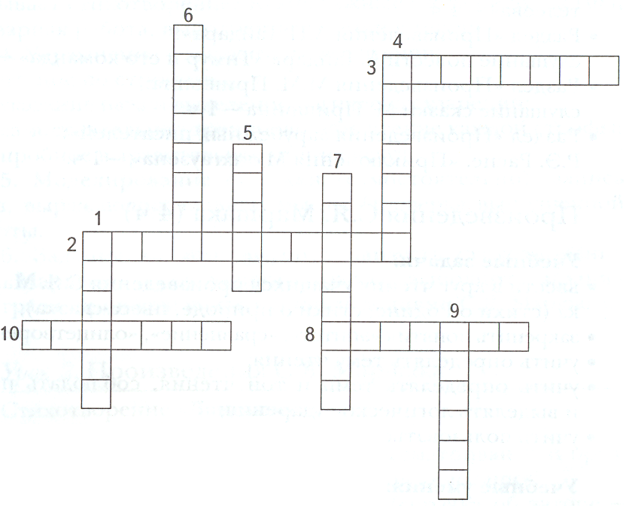
Ответы. 1. Пушкин. 2. Паустовский.3. Тургенев. 4. Толстой. 5. Чехов. 6. Топелиус. 7. Некрасов. 8. Суриков. 9. Куприн.
10. Никитин.
Каждая команда исценирует эпизод из прочитанных произведений.
Подведение итогов.
Учитель: Народная мудрость гласит, что «умный не тот, кто много говорит, а тот, кто много знает». Много знает всегда тот, кто много читает.

